**GeForce RTX 50 HOF Gaming dostępne w x-kom - mistrz overclockingu, gamingu i wydajności AI**

**Najnowsza seria kart graficznych GeForce RTX 50 HOF Gaming jest już dostępna w polskim sklepie x-kom. Napędzane architekturą NVIDIA Blackwell, karty GeForce RTX™ 50 wprowadzają przełomowe możliwości dla graczy i twórców, oferując potężną moc obliczeniową AI, która umożliwia nowe doświadczenia i grafikę najwyższej jakości.**

**GeForce RTX 5090D HOF ustanawia 9 rekordów świata**



Flagowy model GeForce RTX 5090D HOF pobił aż 9 rekordów świata* dzięki wyjątkowej mocy overclockingowej, potwierdzając pozycję rynkową serii.

**Osiągnięte wyniki w benchmarkach:**

l **3DMark Fire Strike Extreme**: 67 219 punktów

l **3DMark Port Royal:** 46 303 punkty

l **3DMark Time Spy Extreme 1 GPU:** 31 121 punktów

l **3DMark Vantage – Extreme:** 207 579 punktów

l **3DMark11 – Performance:** 102 492 punkty

l **GPUPI V3.3 1 GPU:** 40 sek 97 ms

l **Unigine Superposition – 1080P Xtreme:** 36 734 punkty

l **Unigine Superposition – 8K Optimized:** 26 211 punktów

l **3DMark Speed Way:** 17 315 punktów

*Stan na 10 kwietnia 2025 roku

**GeForce RTX 5080 i RTX 5070 Ti HOF Gaming - doskonałość w dwóch kolorach**

Kontynuując swoją tradycję przesuwania granic Hall Of Fame z dumą zaprezentowało najnowszą serię GeForce RTX 50 HOF Gaming dostępną w x-kom.

Linia HOF Gaming została stworzona, aby dostarczać maksymalny potencjał overclockingowy, możliwości AI nowej generacji oraz przełomową wydajność - wszystko przy wyjątkowej efektywności energetycznej i niezawodnej stabilności, które spełniają wymagania profesjonalnych graczy i entuzjastów podkręcania pecetów.

Karta GeForce RTX 5070 Ti HOF Gaming otrzymała rekomendację od serwisu ithardware z oceną 8/10 oraz została uhonorowana prestiżową nagrodą Design Award.

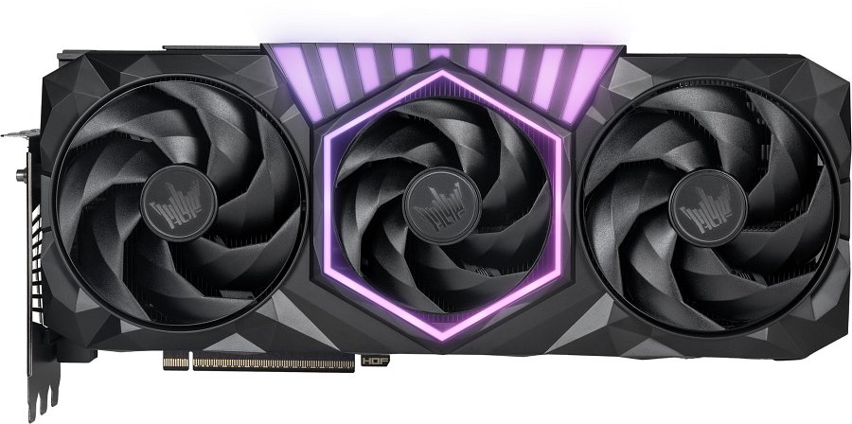

Warto zaznaczyć, że oprócz charakterystycznego perłowo-białego wykończenia, karty GeForce RTX 5080 i RTX 5070 Ti HOF Gaming debiutują również w efektownej czarnej wersji Graphite Black, dostosowując się do większości gamingowych PC. Można je już zamawiać:

l [KFA2 GeForce RTX 5070 Ti HOF Gaming (White)](https://www.x-kom.pl/p/1352133-karta-graficzna-nvidia-kfa2-geforce-rtx-5070-ti-hof-gaming-white-16gb-gddr7-dlss4.html)

l [KFA2 GeForce RTX 5070 Ti HOF Gaming (Black)](https://www.x-kom.pl/p/1352132-karta-graficzna-nvidia-kfa2-geforce-rtx-5070-ti-hof-gaming-16gb-gddr7-dlss4.html)

l [KFA2 GeForce RTX 5080 HOF Gaming (White)](https://www.x-kom.pl/p/1352130-karta-graficzna-nvidia-kfa2-geforce-rtx-5080-hof-gaming-white-16gb-gddr7-dlss4.html)

l [KFA2 GeForce RTX 5080 HOF Gaming (Black)](https://www.x-kom.pl/p/1352131-karta-graficzna-nvidia-kfa2-geforce-rtx-5080-hof-gaming-16gb-gddr7-dlss4.html)

**ENIG PCB dla maksymalnej stabilności**

Pod majestatycznym designem kryje się niestandardowa płytka PCB ENIG (Electroless Nickel Immersion Gold) zaprojektowana z myślą o overclockingu. Zapewnia doskonałą planarność powierzchni, wzmacniając jednocześnie odporność na utlenianie oraz gwarantując stabilne i efektywne dostarczanie mocy, maksymalizując potencjał overclockingowy.

**Zaawansowany system zasilania**

Mimo zastosowania energochłonnego systemu zasilania - 18+3 fazy - inżynierowie HOF sprawili, że karta pracuje w niższych temperaturach przy minimalnym hałasie, osiągając równowagę między wydajnością a komfortem akustycznym. Wyjątkowa efektywność energetyczna i niezawodna stabilność są osiągane dzięki automatycznym regulacjom.

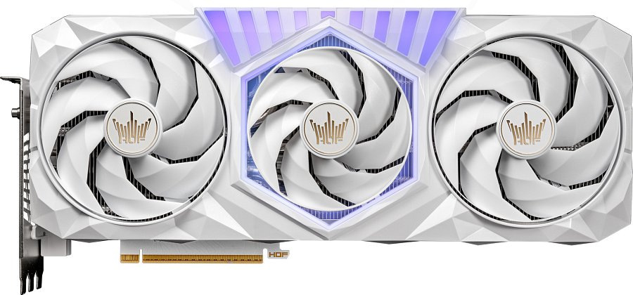

**Funkcje dedykowane dla entuzjastów maksymalnej mocy**

**Dual BIOS dla maksymalnej elastyczności**

Ponieważ karty graficzne Hall Of Fame są tworzone dla entuzjastów overclockingu i hardcore'owych graczy, seria HOF Gaming wyposażona jest w przełącznik Dual BIOS na pokładzie, który pozwala użytkownikom bez wysiłku przełączać się między trybami jednym prostym ruchem. Niezależnie od tego, czy aktywują tryb OC dla ekstremalnego overclockingu, czy zwiększają wydajność gamingową, mają elastyczność dostosowania swojego doświadczenia do indywidualnych potrzeb.

**Inteligentny system diagnostyczny ARGB**

Oprócz estetycznego ulepszenia, oświetlenie ARGB w kartach GeForce RTX 5080 i 5070 Ti HOF Gaming wskazuje również status połączenia zasilania GPU. Żółte światło sygnalizuje nieprawidłowe połączenie kabla zasilającego PCIe 5.0 16-pin, podczas gdy czerwone światło ostrzega o nieprawidłowości w zasilaniu slotu PCIe - wzywając do natychmiastowej uwagi w celu zapewnienia bezpiecznej i stabilnej pracy.

**Zaawansowane zarządzanie z aplikacją GALAX Xtreme Tuner**

Karty HOF Gaming współpracują z dedykowaną aplikacją GALAX Xtreme Tuner, która zapewnia pełną kontrolę nad parametrami karty graficznej z poziomu swojego telefonu na iOS lub Androidzie. Aplikacja umożliwia monitorowanie temperatury, częstotliwości taktowania i obciążenia GPU w czasie rzeczywistym, a także precyzyjne dostrajanie napięć i krzywych wentylatorów. Użytkownicy mogą tworzyć i zapisywać własne profile overclockingowe, korzystać z funkcji automatycznego podkręcania oraz personalizować efekty oświetlenia ARGB. Intuicyjny interfejs sprawia, że zarówno początkujący, jak i zaawansowani użytkownicy mogą w pełni wykorzystać potencjał swoich kart HOF Gaming, optymalizując wydajność pod konkretne gry czy aplikacje.

**Dostępność w Polsce**

Karty GeForce RTX™ 5080 i 5070 Ti HOF Gaming są już dostępne na X-kom [pod tym adresem](https://www.x-kom.pl/g-5/c/346-karty-graficzne-nvidia.html?producent=713-kfa2).

Seria RTX 50 HOF Gaming wyposażona w NVIDIA DLSS 4 umożliwia również generowanie obrazów z niespotykaną dotąd szybkością oraz dostęp do mikrousług NVIDIA NIM – najnowocześniejszych modeli AI, które pozwalają entuzjastom i programistom budować asystentów AI, agentów i przepływy pracy z maksymalną wydajnością na systemach kompatybilnych z NIM.

To wszystko, wspólnie buduje obraz doskonałego wzmocnienia każdego PC i domowej stacji roboczej. Seria GeForce RTX 50 od HOF Gaming to najwyższa półka w swojej klasie.